**ZAPROSZENIE DO SKŁADANIA OFERT**

Lokalna Grupa Działania Dobra Widawa zaprasza do złożenia oferty cenowej na **wykonanie magnetycznych zakładek do książek**.

Zamówienie związane jest z realizacją projektu **LEADER** realizowanego w ramach PROW

2014-2020, współfinansowanego ze środków Unii Europejskiej w ramach Poddziałania 19.4- Wsparcie na rzecz kosztów bieżących i aktywizacji.

**I. ZAMAWIAJĄCY**

Lokalna Grupa Działania Dobra Widawa

ul. Wojska Polskiego 67-69, 56-400 Oleśnica

Osoba do kontaktu: Bernadeta Biniek tel. 71 314 32 01 e-mail: biuro@dobrawidawa.pl

**II. TRYB UDZIELENIA ZAMÓWIENIA**

Zamówienie będzie udzielone zgodnie z zasadą konkurencyjności i nie podlega przepisom ustawy Prawo Zamówień Publicznych. Zapytanie wysłane jest do potencjalnych oferentów oraz umieszczone na stronie internetowej Zamawiającego.

**III. PRZEDMIOT ZAMÓWIENIA**

**Przedmiot zamówienia:**

1.      magnetyczna zakładka do książki, wymiar:2 x 6 cm

kolor niebieski, nadruk w kolorze białym lub grawer - 1000 sztuk

**Tekst i logowanie na zakładkach: monochromatyczne, białe**

tekst: Lokalna Grupa Działania Dobra Widawa

logowanie:

  

**WZÓR**

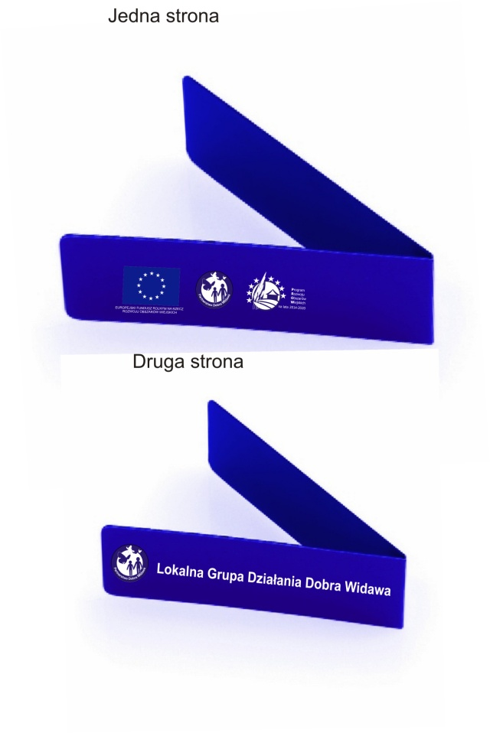

**Lokalna Grupa Działania Dobra Widawa**

**IV TERMIN REALIZCJI ZAMÓWIENIA**

Wykonawca wykona zlecenie w ciągu 14 dni od dnia podpisania umowy.

**V. OPIS KRYTERIÓW I SPOSÓB DOKONYWANIA OCENY OFERTY**

Wybór najkorzystniejszej oferty dokonany zostanie na podstawie najniższej ceny.

W formularzu oferty należy wskazać ceny całkowite brutto.

Cena powinna obejmować dostarczenie przedmiotu zamówienia do biura LGD Dobra Widawa ul. Wojska Polskiego 67-69, 56-400 Oleśnica.

**VI. PŁATNOŚCI**  
Płatność zostanie uregulowana przelewem na konto wskazane przez Oferenta w terminie 14 dni od dnia dostarczenia faktury, po odbiorze całości zamówienia przez Zamawiającego.

**VII. INFORMACJE OGÓLNE**

1. **Każdy z wykonawców może złożyć tylko jedną ofertę.**
2. **Wykonawca ponosi wszelkie koszty związane z przygotowaniem i złożeniem oferty.**
3. **Zamawiający nie dopuszcza możliwości podzlecania wykonania danego działania.**
4. **W przypadku przekroczenia kwoty, jaką LGD Dobra Widawa dysponuje na sfinansowanie zamówienia, dopuszcza się negocjację oferowanej ceny.**
5. **Zamawiający zastrzega sobie prawo unieważnienia postępowania.**

**VIII. OPIS SPOSOBU PRZYGOTOWANIA OFERTY**

1. **Ofertę należy napisać w języku polskim na maszynie, komputerze lub czytelnym pismem ręcznym. Oferty nieczytelne zostaną odrzucone.**
2. **Oferta powinna zawierać:**

* **ofertę sporządzoną przez składającego z danymi adresowymi i danymi personalnymi.**
* **cenę ofertową całkowitą brutto obliczoną wg kalkulacji własnej, wyrażoną w złotych polskich.**

**3. O udzielenie zamówienia mogą ubiegać się firmy/osoby, które:**

* **posiadają uprawnienia do wykonywania określonej działalności lub czynności, jeżeli prawo nakłada posiadanie takich uprawnień;**
* **znajdują się w sytuacji ekonomicznej i finansowej zapewniającej wykonanie zamówienia;**
* **złożą ofertę zgodną z warunkami określonymi w niniejszym zaproszeniu.**

**IX. MIEJSCE I TERMIN ZŁOŻENIA OFERT**

Ofertę należy złożyć osobiści, przesłać faxem na nr tel. 71 314 32 01, na adres e-mail [biuro@dobrawidawa.pl](mailto:biuro@dobrawidawa.pl) lub za pośrednictwem poczty w zamkniętej kopercie z dopiskiem „OFERTA –magnetyczne zakładki do książek” do siedziby Lokalnej Grupy Działania Dobra Widawa w Oleśnicy, ul. Wojska Polskiego 67/69, do dnia 25.05.2016 r. do godz. 15.00.

Oferta dostarczona po tym terminie nie będzie ważna.

**X. WYBÓR OFERTY**

Informacja o wyborze oferty zostanie zamieszczona na stronie internetowej LGD Dobra Widawa.

W tym okresie oferenci pozostają związani ofertą. Jeżeli oferent, którego oferta została wybrana uchyli się od zawarcia umowy, zamawiający może wybrać ofertę najkorzystniejszą spośród pozostałych ofert.

**XI. ZASTRZEŻENIA**

Zamawiający zastrzega sobie prawo swobodnego wyboru ofert, prawo zmiany warunków lub odwołania zaproszenia do składania ofert, oraz prawo zamknięcia postępowania bez wyboru oferty na każdym jego etapie.

Otwarcie ofert nie ma charakteru publicznego.